Schulversuchspraktikum
Jannik Nöhles
Sommersemester 2016
Klassenstufen 5 & 6

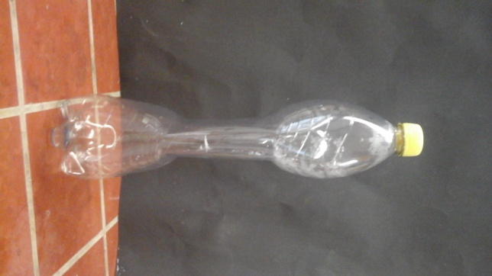
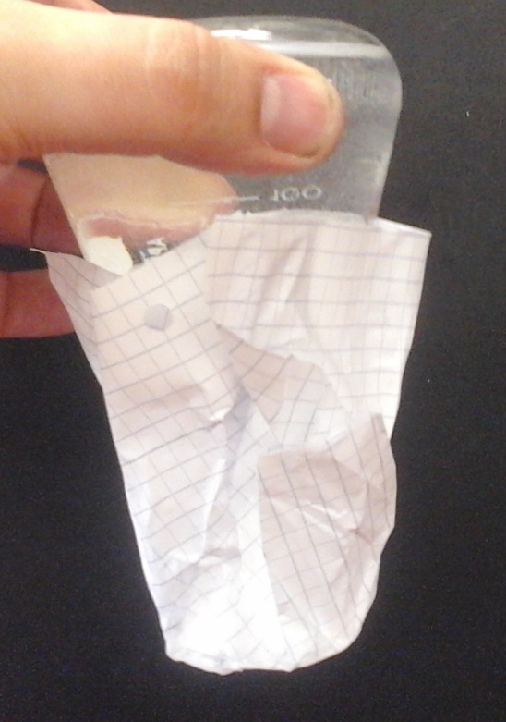
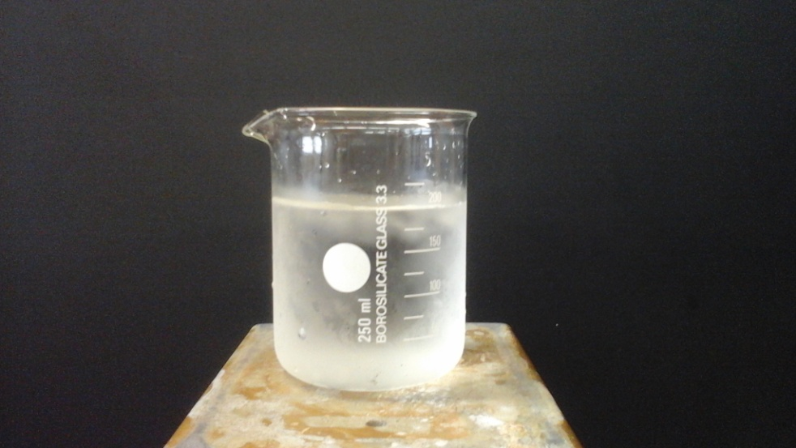

Luft als Gasgemisch
Kurzprotokoll
Auf einen Blick:
In diesem Protokoll sind drei zusätzliche Versuche zu dem Thema „Luft als Gasgemisch“ aufgeführt. Hierbei wird auf die physikalischen Eigenschaften der Luft wie den Luftdruck oder die Ausdehnung warmer Luft eingegangen. Zusätzlich wird Wasser als Bestandteil der Luft thematisiert.

Inhalt

1 Weitere Schülerversuche 1
1.1 V1 – Das Wasser steht Kopf 1
1.2 V2 – Schwitzendes Glas 2
1.3 V3 – Die zerdrückte Flasche 3

Weitere Schülerversuche

V1 – Das Wasser steht Kopf
Gefahrenstoffe
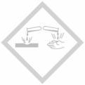

Materialien: Trinkglas, Blatt Papier
Chemikalien: Wasser
Durchführung: Das Trinkglas wird bis zum Rand mit Leitungswasser gefüllt. Das Blatt Papier wird auf das Glas gelegt, sodass die Öffnung komplett bedeckt ist. Dann werden die Ränder des Papiers zum die Öffnung gebogen. Anschließend dreht man das Trinkglas um und hält dabei das Papier fest. Sollte das Wasser nicht herauslaufen kann das Papier losgelassen werden.
Beobachtung: Das Wasser verbleibt im Trinkglas obwohl das Glas mit der Öffnung nach unten gehalten wird.
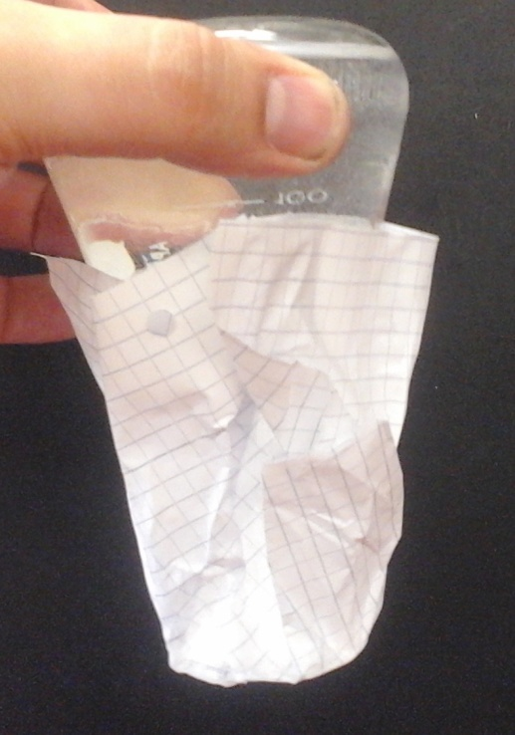
Abb. 1: Das Wasser bleibt im Kolben obwohl die Öffnung nach unten zeigt.
Deutung: Der Luftdruck sorgt dafür, dass das Wasser in dem Glas bleibt. Das Papier dient dabei lediglich als durchgehende, gerade Fläche auf die der Luftdruck wirken kann.
Entsorgung: Das Wasser kann über den Abfluss entsorgt werden.
Literatur: -

Unterrichtsanschlüsse Der Versuch eignet sich gut als Einstieg in das Thema Luft und um zu zeigen, dass Luft Materie ist die eine Kraft ausüben kann.

V2 – Schwitzendes Glas
Gefahrenstoffe

Materialien: 2 Bechergläser
Chemikalien: Wasser, Eiswürfel
Durchführung: Beide Bechergläser werden mit Leitungswasser gefüllt. Anschließend gibt man in eines der Bechergläser einige Eiswürfel und wartet ein paar Sekunden.
Beobachtung: An der Außenseite des Becherglases mit dem Eiswasser bilden sich Wassertröpfchen.
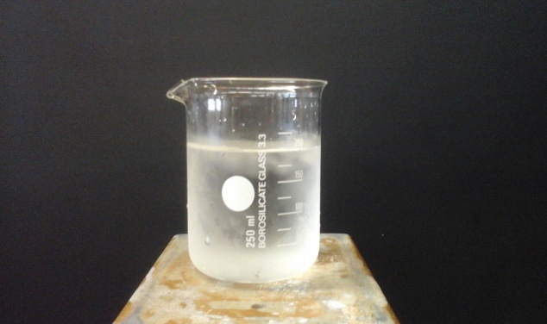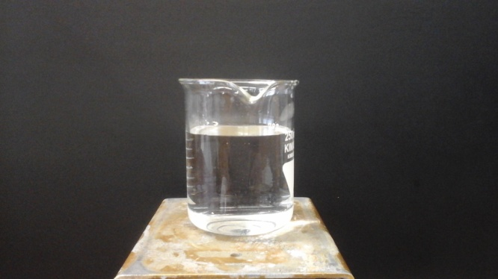
Abb. 2: Links: Glas mit Eiswasser, Wasser kondensiert am Glas, rechts: Glas ohne Eis, keine Kondensation zu sehen
Deutung: Durch das kalte Eiswasser wird das Becherglas heruntergekühlt. Aufgrund des Temperaturunterschiedes kondensiert Luftfeuchtigkeit an der kalten Glasoberfläche. Dadurch lässt sich Wasser als Bestandteil der Luft nachweisen.
Entsorgung: Das Wasser kann über den Abfluss entsorgt werden.
Literatur: -

V3 – Die zerdrückte Flasche
Gefahrenstoffe

Materialien: PET-Flasche, Wasserkocher
Chemikalien: Wasser
Durchführung: In eine leere PET-Flasche wird warmes Wasser (50-60 °C) eingefüllt. Die Flasche wird verschlossen und einige Sekunden geschüttelt. Anschließend wird das warme Wasser wieder ausgeschüttet und die Flasche daraufhin mit dem Deckel fest verschlossen.
Beobachtung: Einige Sekunden nach dem die Flasche verschlossen wurde beginnt sie sich zu verformen und wird zusammengedrückt.
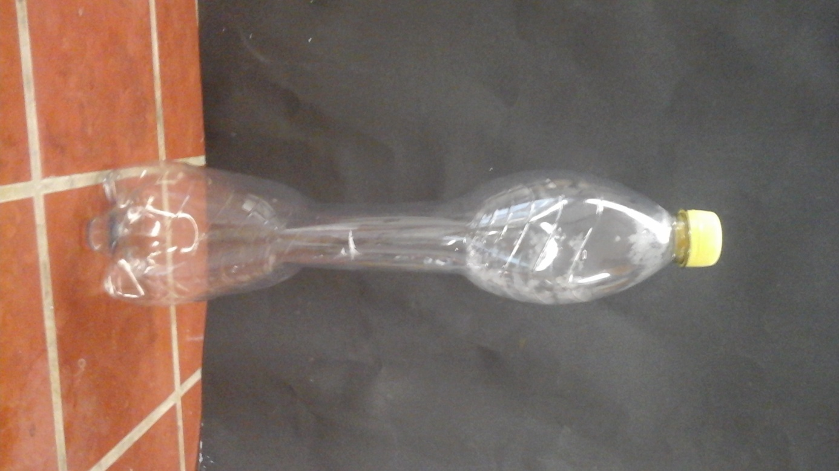
Abb. 3: PET-Flasche nach dem Versuch V3
Deutung: Luft dehnt sich aus, wenn sie erwärmt wird. Durch das heiße Wasser wird die Luft innerhalb der Plastikflasche erwärmt. Wird nun das heiße Wasser ausgegossen kühlt die Luft in der Flasche wieder ab und zieht sich zusammen. Dadurch das der Deckel auf die Flasche geschraubt wird, kann keine neue Luft von außen in die Flasche strömen daher zieht sich auch die Flasche zusammen.
Entsorgung: Das Wasser kann über den Abfluss entsorgt werden, die Plastikflasche über den Haushaltsmüll.
Literatur: Mellert, V., http://www.physikfuerkids.de/lab1/versuche/fladruck /index.html, Carl von Ossietzky Universität Oldenburg. (zuletzt abgerufen am 23.07.2016)

